Итоги XIX Съезда Партии «Единая Россия»

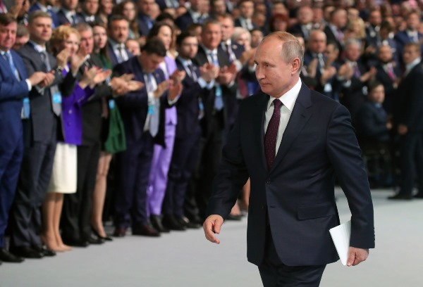
Наш Президент В. В. Путин призвал «Единую Россию» «терзать и трясти» чиновников для решения проблем в регионах
Выступая на XIX съезде «Единой России» он обозначил главные задачи, которые стоят перед партией.
О лидерстве
—Лидер — это тот, кто показывает пример, ведет за собой, спрашивая с себя строже, чем с других. Статус правящей партии, партии власти, заключается не в том, чтобы править, а в том, чтобы служить, служить народу России.
—Партия — это мощная общенациональная общественно-политическая организация, и сила совсем не значит, что она должна соглашаться с любым действием или любым мнением чиновника, какой бы высокий пост он ни занимал, даже если он считает себя членом партии.
—Для партии хуже всего искать для себя комфорт и хуже всего быть удобной, покладистой для начальника любого уровня.
—Прошу вас, будьте лидером во всем. Сами находите и поднимайте острые вопросы. <...> Вы же видите сами — то больничку покажут развалившуюся, то еще что-нибудь, то школа, где дети чуть ли не в пятую смену учатся. На местах вы должны это видеть все, если чиновники не видят. Терзать их, трясти, добиваться решений.
—«Единая Россия» должна быть партией лидеров, которые определяются не должностью и своим положением или статусом, а тем, как они служат своему народу.
О будущих выборах
—Именно результаты, достигнутые ради людей, не слова и пустые обещания, ничем не подкрепленные, должны стать главным аргументом партии в ходе предстоящих выборных кампаний всех уровней — от муниципального до Государственной думы.
—Предстоящие выборы имеют огромное значение для обеспечения преемственности национального развития, для сбережения и наращивания всего того, что уже сделано. <...> Необходимо обеспечить общественную консолидацию вокруг долгосрочной стратегии движения России вперед — это важнейшая задача и весь смысл работы партии.
О репутации партии
—У вас, у наших сторонников нет морального права что-то недоделать, где-то схалтурить, прикрыться пустыми словами, популизмом, прикрыть свою несостоятельность и некомпетентность.
—Словоблуды, конъюнктурщики, приставшие к правящему статусу партии, если что, сдадут не только ее, но и страну сдадут. Такое было в нашей истории неоднократно, в том числе в нашей новейшей истории.
—Репутацию, облик партии определяют люди, у которых есть своя внутренняя позиция, — вот это основа деятельности любой политической силы. И такие люди должны быть готовы отстаивать эти ориентиры и принципы, бороться за них в любой, даже самой сложной ситуации.
О заботе о людях
—Партия не раз проявляла волю, доказывала свою правоту, предлагала объединяющую повестку, в основе которой — свобода и благополучие человека, патриотизм, традиционные наши ценности, сильное гражданское общество и сильное государство.
—Главное в работе партии — быть вместе с людьми, досконально знать запросы людей, их нужды, проблемы, реагировать на них, причем делать незамедлительно, помогать, объяснять, защищать.
—Только так в ежедневном режиме общения с людьми вы подтвердите и будете укреплять свою состоятельность; делом, вниманием, заботой о гражданах будете доказывать свое лидерство.
—Смысл такого служения — будущее наших граждан, наших детей, которые уже родились и еще будут рождены в российских семьях.
О реализации нацпроектов
—Прежде всего необходима слаженная, ответственная работа по реализации приоритетов развития России. Это сейчас самая важная задача для каждого из вас, для ваших региональных команд, для всех, кто поддерживает партию.
—Прошу сосредоточиться на достижении зримых результатов по всем национальным проектам, чтобы люди чувствовали позитивные перемены в своей жизни и, что очень важно, сами участвовали в этой совместной работе, видели, что все наши совместные усилия направлены на позитивные, качественные изменения в жизни человека,- подытижол член Высшего Совета Партии «Единая Россия», Глава Республики Тыва Шолбан Кара-оол.

